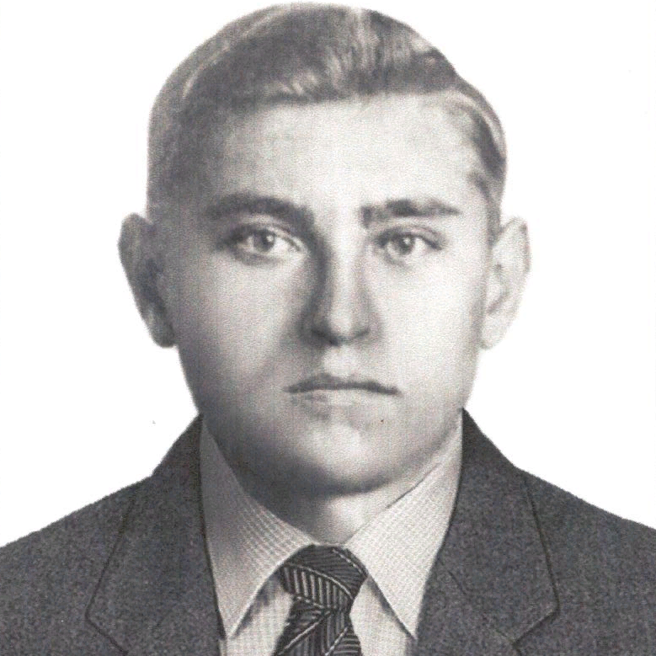

Муленко
Василий Григорьевич
(1923-1942).

